

**小一**

**2022/4/23**

主题三《好吃的食物》

”

娃娃家：尚子晴小朋友在照顾睡觉的娃娃，姚燚小朋友在给娃娃烧饭。

桌面建构区：王锦琰和王诗航两位小朋友在用宝塔积木进行累高和搭建。

益智区：张浩川小朋友先把小火车拼接好，然后在按照板上面的洞洞，插上木棍。旁边的徐知行小朋友在把杯子叠叠乐的杯子收好。

美工区：叶书汐小朋友在用扭扭棒做米老鼠戒指。李沐妍小朋友在用橡皮泥搓圆。孙浩燃小朋友选择了一幅花朵图形的吸铁石画。

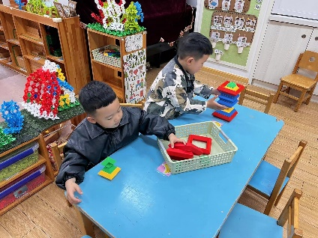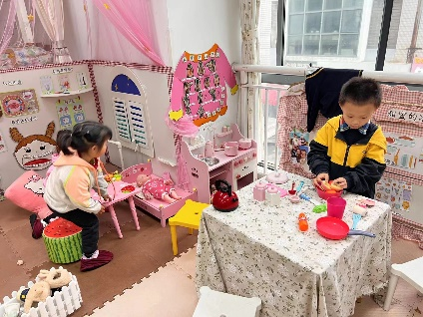

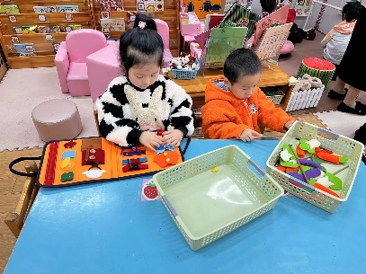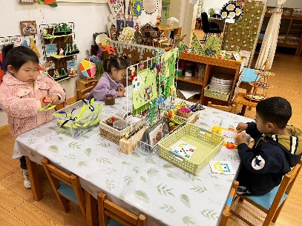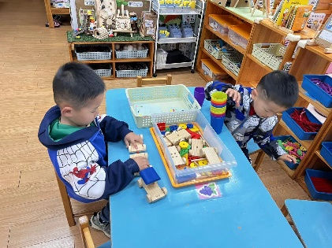

这是一个看图讲述的活动。《小青为什么长不大》由四副图片组成，图片主要讲述了小青吃饭挑食从而长不高的事情，并通过与小花猫、小狗的对比，进一步凸显了小青瘦小的身躯，从中使孩子们了解到多吃饭菜身体好的道理。

现在的孩子大都是独生子女，由于家中父母长辈的溺爱，有的幼儿在家中不愿意自己动手吃饭；有的幼儿边吃边玩；还有的幼儿不爱吃蔬菜，有挑食现象……同时，小班孩子的语言表达能力以及理解能力有了很大的提高，许多孩子能通过仔细观察画面来理解内容，还能用自己的语言来进行表达，但是孩子们观察图片不够仔细，语句表达还不够连贯和清楚。

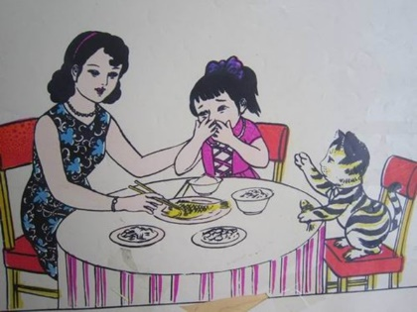

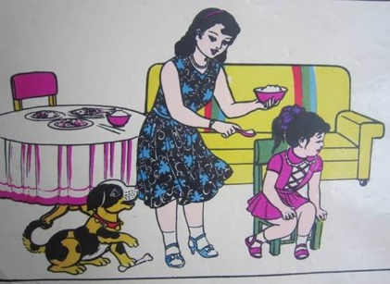

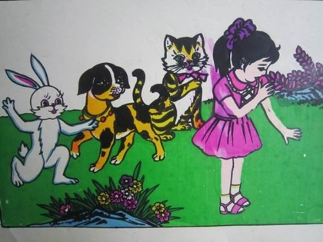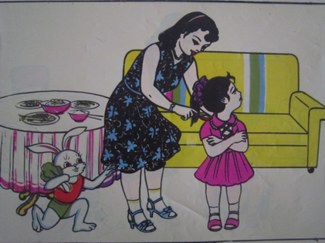

**故事：**

**《小青为什么长不大》**

一天，小青和妈妈在家吃饭。妈妈给小青吃鱼，小青摇摇头说：“我不要吃鱼。”小猫跑过来说：“喵喵喵，给我吃吧，我喜欢吃鱼。”妈妈给小青吃肉，小青摆摆手说：“我不要吃肉。”小狗叫道：“汪汪汪，给我吃吧，我喜欢吃肉。”妈妈又给小青吃青菜，小青撅着嘴说：“我不要吃青菜。”小白兔蹦蹦跳跳地走过来说：“给我吃吧，我喜欢吃。”后来，小猫、小狗和小白兔都变得又胖又大，只有小青又瘦又小。

**mmexport1590938236088mmexport1590938236088**

**04生活活动**

**午饭情况**

今天吃得是宫保鸡丁、清炒空心菜、豆瓣苋菜汤。